

**Nieuwsbrief wzc Heilig Hart – 19 januari 2021**

Beste familie, mantelzorger,

Vandaag testen we opnieuw de negatief gescreende bewoners en medewerkers. Hopelijk zijn er geen bijkomende besmettingen meer te melden.

We kijken alvast positief vooruit. Het agentschap Zorg en Gezondheid heeft bevestigd dat we de eerste vaccins op woensdag 27 januari zullen ontvangen.

**Vaccinatie   
Donderdag 28 januari** starten we meteen met vaccineren van bewoners en medewerkers. Door de uitbraak kan niet iedereen op dezelfde dag gevaccineerd worden.  
De bewoners en medewerkers die nog positief getest hebben na 14 januari of nog ziektesymptomen hebben zullen het eerste vaccin op **12 februari** toegediend krijgen.

De **tweede dosis** van het vaccin is voorzien op **donderdag 18 februari en donderdag 4 maart 2021**.

**Toestemming bewoners**Het COVID-19 vaccin is niet wettelijk verplicht maar ten zeerste aan te raden.

Voor de toediening van een vaccin moet de bewoner zijn of haar toestemming geven: de toestemming moet worden gegeven aan de persoon die het vaccin toedient. Een bewoner die wilsbekwaam is, moet geen schriftelijke toestemming geven. Deze toestemming kan mondeling of fysiek (o.a. door het aanbieden van een arm) worden gegeven.

Voor een bewoner die wilsonbekwaam is, zal de toestemming gevraagd worden bij één van de volgende personen:

* de houder van een zorgvolmacht;
* de wettelijk vertegenwoordiger (indien geen van bovenstaande beschikbaar);
* de behandelende huisarts (indien geen van bovenstaande beschikbaar);
* de coördinerend en raadgevend arts (indien geen van bovenstaande beschikbaar).

Wij voorzien voor alle bewoners een vaccin. **Indien u als bewoner of als wettelijk vertegenwoordiger van een bewoner het vaccin niet wenst, vragen wij ons hiervan schriftelijk te verwittigen vóór 25 januari 2021. Dit kan per mail naar** [**ilse.heirwegh@samenouder.be**](mailto:ilse.heirwegh@samenouder.be) **of [nele.buyens@samenouder.be](mailto:nele.buyens@samenouder.be).**

**Meer weten?**

Raadpleeg zeker de website van de Vlaamse overheid met uitleg over de Covid-19-vaccinatie: <https://www.laatjevaccineren.be/ziektes/covid-19>

Meer info over de Europese controle op de vaccins: <https://www.ema.europa.eu/en>

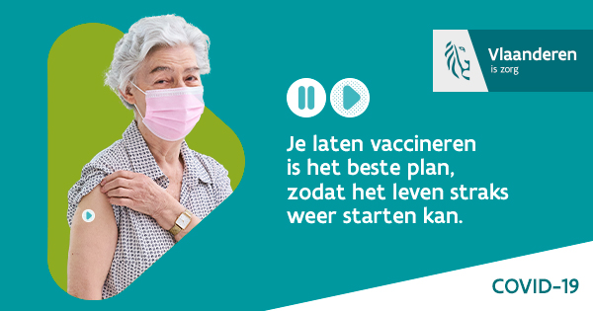

Met vriendelijke groeten,

Ann Van Calenberge  
Dagelijks verantwoordelijke